ANALISI PAKET DATA WIRESHARK

Program Studi Sistem Informasi
Jenjang Strata 1

Oleh
Mia Anjelina
09031181520036
SI 4A

FAKULTAS ILMU KOMPUTER
UNIVERSITAS SRIWIJAYA
2017

Analisis Paket Data Wireshark

Wireshark adalah tools penganalisa jaringan data. Penganalisa kinerja jaringan itu melingkupi berbagai hal, mulai dari proses menangkap paket-paket data atau informasi yang lewat dalam jaringan. Penangkapan data serta menampilkannya secara real-time
WEBSITE LOKAL
- Liputan 6.com
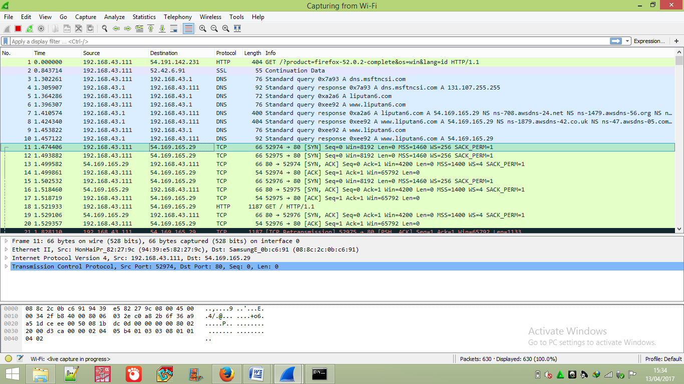

Pada gambar diatas merupaka ringkasan dari paket data. Untuk baris yang lainnya menunjukkan data link layer, network layer, dan transport layer. Pada dasarnya paket data yang telah dicapture terbungkus didalam frame sepeti gambar diatas. Dan bytes-bytes paket data di Wireshark diperlihatkan dalam bentuk hexadecimal.

Berikut adalah hasil analisa jaringan yang ter-capture saat membuka liputan6.co.id . Gambar diatas menunjukkan paket-paket data yang lewat pada jaringan kita, dimana tiap warna mempunyai identitas untuk protokol yang lewat.

Contoh Frame 11

Pada gambar diatas merupakan proses komunikasi yang dilakukan melalui port terhadap IP address 54.168.165.29 sebagai destination IP. Dapat dilihat dari gambar diatas bahwa port asalnya 52974dan port tujuannya 80. Port 80merupakan port untuk TCP.

- Traveloka. com

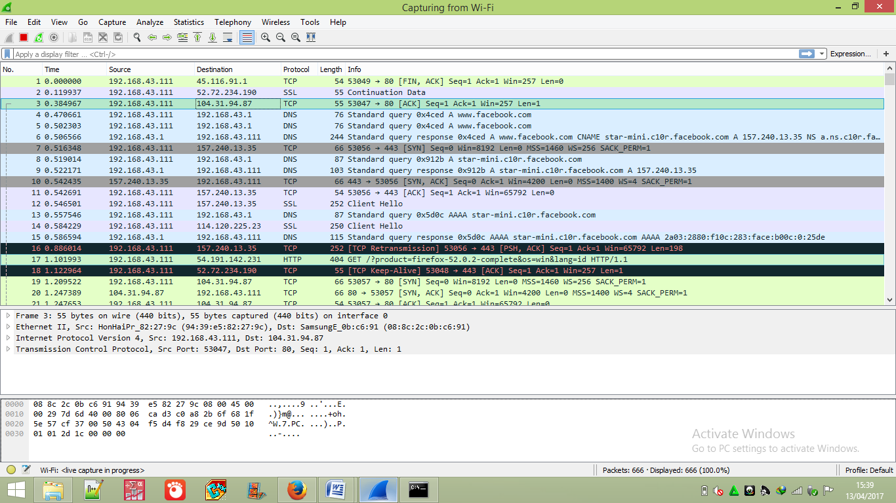
Pada gambar diatas merupakan ringkasan dari paket data. Untuk baris yang lainnya menunjukkan data link layer, network layer, dan transport layer. Pada dasarnya paket data yang telah dicapture terbungkus didalam frame sepeti gambar diatas. Dan bytes-bytes paket data di Wireshark diperlihatkan dalam bentuk hexadecimal.

Berikut adalah hasil analisa jaringan yang ter-capture saat membuka traveloka.com Gambar diatas menunjukkan paket-paket data yang lewat pada jaringan kita, dimana tiap warna mempunyai identitas untuk protokol yang lewat.

Frame 3
Pada gambar diatas merupakan proses komunikasi yang dilakukan melalui port terhadap IP address 104.31.94.87 sebagai destination IP. Dapat dilihat dari gambar diatas bahwa port asalnya 53847 dan port tujuannya 80. Port 80 merupakan port untuk TCP.

Website Luar Negeri

- Facebook

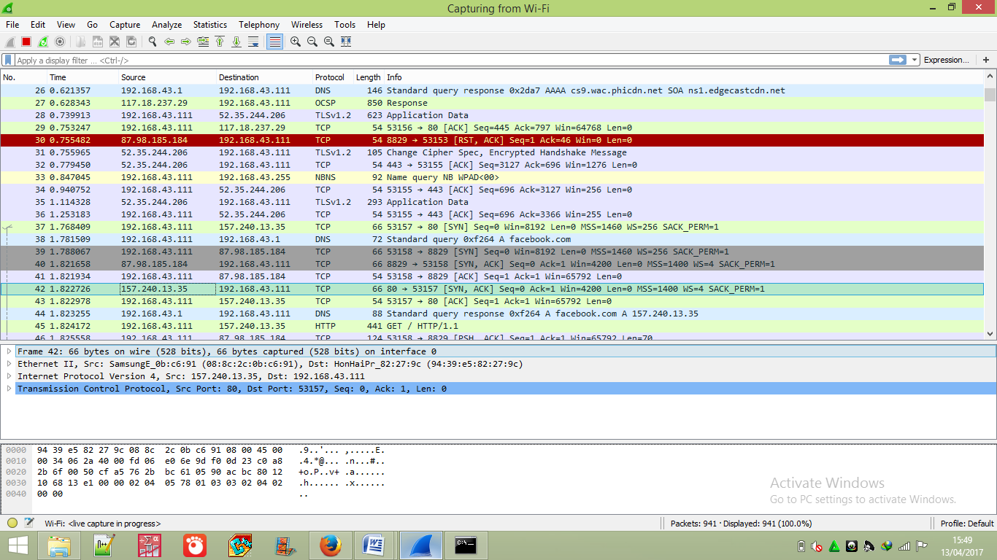
Pada gambar diatas merupakan ringkasan dari paket data. Untuk baris yang lainnya menunjukkan data link layer, network layer, dan transport layer. Pada dasarnya paket data yang telah dicapture terbungkus didalam frame sepeti gambar diatas. Dan bytes-bytes paket data di Wireshark diperlihatkan dalam bentuk hexadecimal.

Berikut adalah hasil analisa jaringan yang ter-capture saat membuka facebook.com. Gambar diatas menunjukkan paket-paket data yang lewat pada jaringan kita, dimana tiap warna mempunyai identitas untuk protokol yang lewat.

Contoh Pada Frame 37 :

Pada gambar diatas merupakan proses komunikasi yang dilakukan melalui port terhadap IP address 157.240.7.35 sebagai destination IP. Dapat dilihat dari gambar diatas bahwa port asalnya 53157 dan port tujuannya 157. Port 80 merupakan port untuk TCP.

Contoh Frame 488:
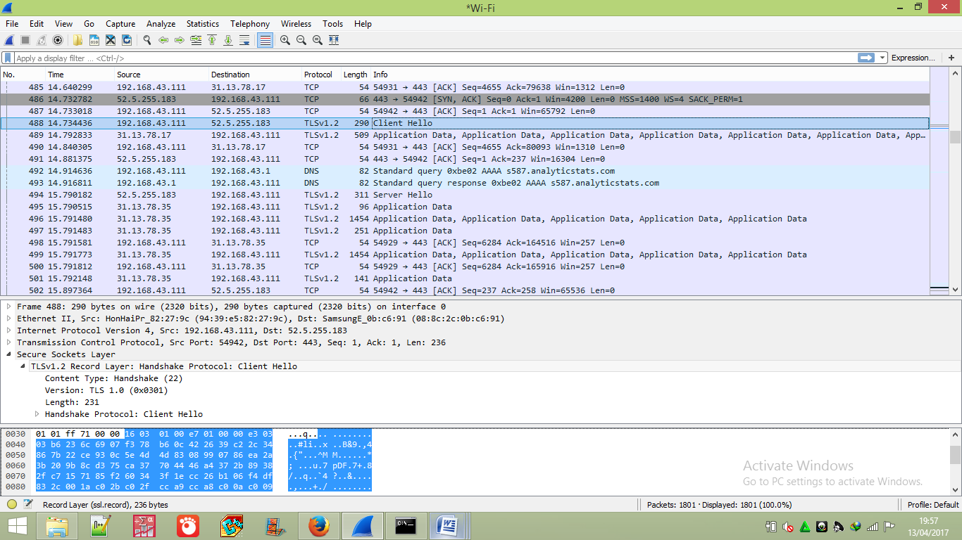
Pada saat komputer mengirimkan perintah ke destination maka akan terjadi Handshake Protocol yaitu Client Hello dan saat perintah sudah diterima oleh destination maka akan dibalas ulang perintah kepada komputer sebagai source berupa Handshake Protocol juga yaitu Server Hello (frame 494). Ini menunjukkan adanya interaksi timbal balik yang dilakukan oleh user.

- Gmail.com
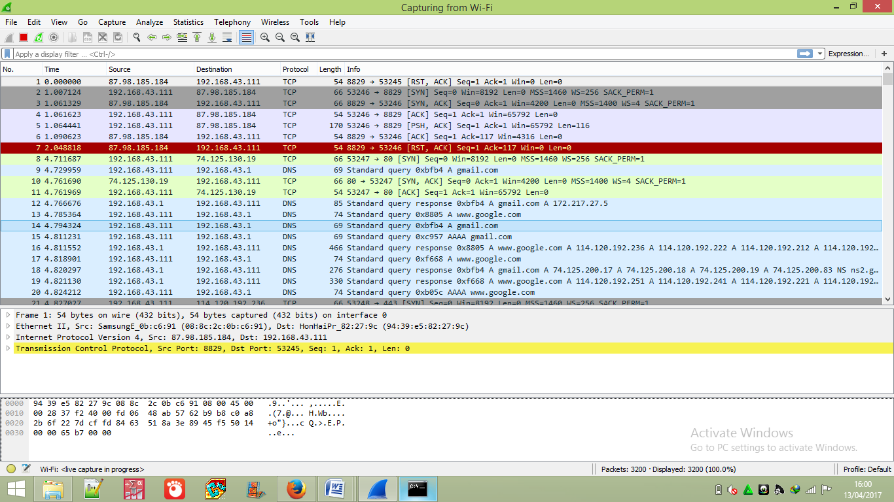
Pada gambar diatas merupakan ringkasan dari paket data. Untuk baris yang lainnya menunjukkan data link layer, network layer, dan transport layer. Pada dasarnya paket data yang telah dicapture terbungkus didalam frame sepeti gambar diatas. Dan bytes-bytes paket data di Wireshark diperlihatkan dalam bentuk hexadecimal.

Berikut adalah hasil analisa jaringan yang ter-capture saat membuka Gmail.com. Gambar diatas menunjukkan paket-paket data yang lewat pada jaringan kita, dimana tiap warna mempunyai identitas untuk protokol yang lewat.

Contoh Pada Frame 8

Pada gambar diatas merupakan proses komunikasi yang dilakukan melalui port terhadap IP address 74.125.130.19 sebagai destination IP. Dapat dilihat dari gambar diatas bahwa port asalnya 53247 dan port tujuannya 80. Port 80 merupakan port untuk TCP.

Contoh Frame 905

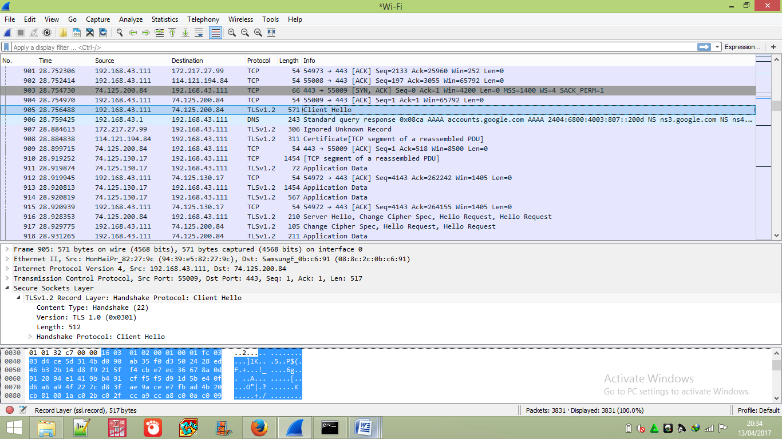

Pada saat komputer mengirimkan perintah ke destination maka akan terjadi Handshake Protocol yaitu Client Hello dan saat perintah sudah diterima oleh destination maka akan dibalas ulang perintah kepada komputer sebagai source berupa Handshake Protocol juga yaitu Server Hello (frame 916). Ini menunjukkan adanya interaksi timbal balik yang dilakukan oleh user.

